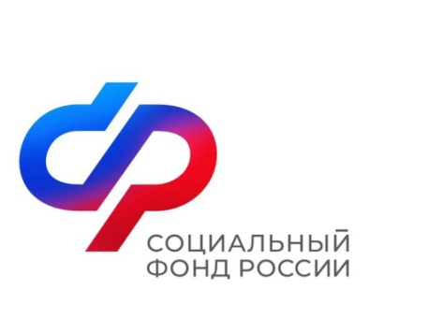

Отделение СФР по Республике Крым проактивно оформило более 3,5 тысяч сертификатов на материнский капитал

С 15 апреля 2020 года сертификат на материнский капитал оформляется автоматически. Такой формат предполагает беззаявительное оформление документа на основании данных, полученных из органов ЗАГС. Все сведения специалисты Отделения фонда запрашивают самостоятельно, после чего оформляют сертификаты и направляют его мамам в личные кабинеты на портале Госуслуг. Далее владельцы сертификатов могут дистанционно подавать заявление о распоряжении средствами и контролировать их остаток. В этом году в личный кабинет крымчанок было направлено более 3 500 электронных сертификатов на материнский капитал.
С 1 февраля размер материнского капитала проиндексирован и составляет 586 946,72 рублей на первого ребенка. Если семья уже получила такой сертификат, то, начиная с 1 января 2020 года, при рождении второго ребенка размер капитала увеличивается на 188 681,53 рубля.
Маткапитал в повышенном размере дается семьям, если второй или любой следующий ребенок появился в семье с 2020 года, а до его появления права на материнский капитал не было. После индексации его размер составляет 775 628,25 рублей.
Активная цифровизация государственных услуг способствует внедрению принципов «социального казначейства» — адресной помощи населению, которая назначается автоматически в случае наступления того или иного жизненного события. Ускорение процесса назначения мер социальной поддержки и получение гражданами услуг в максимально простом, прозрачном и удобном формате — главная задача республиканского Отделения Социального фонда России.

